# Eclispse 换主题、皮肤、配色，换黑色主题护眼

# 听语音

* |
* 浏览：13499
* |
* 更新：2015-01-12 10:43
* |
* 标签：[古籍](http://jingyan.baidu.com/tag?tagName=%E5%8F%A4%E7%B1%8D)
* [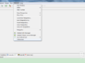](http://jingyan.baidu.com/album/6c67b1d68c03be2787bb1ed6.html?picindex=1)1
* [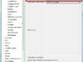](http://jingyan.baidu.com/album/6c67b1d68c03be2787bb1ed6.html?picindex=2)2
* [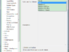](http://jingyan.baidu.com/album/6c67b1d68c03be2787bb1ed6.html?picindex=3)3
* [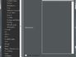](http://jingyan.baidu.com/album/6c67b1d68c03be2787bb1ed6.html?picindex=4)4
* [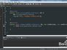](http://jingyan.baidu.com/album/6c67b1d68c03be2787bb1ed6.html?picindex=5)5
* [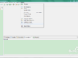](http://jingyan.baidu.com/album/6c67b1d68c03be2787bb1ed6.html?picindex=6)6
* [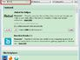](http://jingyan.baidu.com/album/6c67b1d68c03be2787bb1ed6.html?picindex=7)7

[分步阅读](http://jingyan.baidu.com/album/6c67b1d68c03be2787bb1ed6.html)

[一键约师傅](http://shifu.baidu.com/service/DNQH?fr=exp-qb-pc&cityCode=131" \t "_blank)

#### [百度师傅最快的到家服务，最优质的电脑清灰！](http://shifu.baidu.com/service/DNQH?fr=exp-qb-pc&cityCode=131" \t "_blank)

Eclipse写android代码时，默认的文本和框架都是白色，长时间使用，显得过于刺眼。这里介绍三种方法换黑色护眼配色。

1、系统设置里更改

2、从Eclipse Marketplace里下载主题

3、安装别的网站适配的主题

## 工具/原料

* Eclipse

## 1、系统设置里更改

1. 1

如果Eclipse系统自带黑色皮肤主题，那么就可直接设置。window下，打开Preferences

[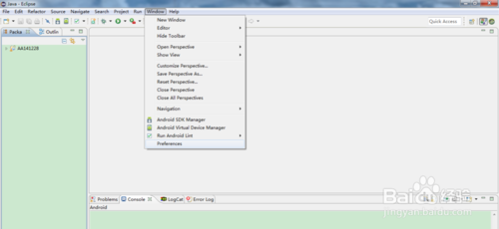](http://jingyan.baidu.com/album/6c67b1d68c03be2787bb1ed6.html?picindex=1)

1. 2

依次点击General--Apperance

[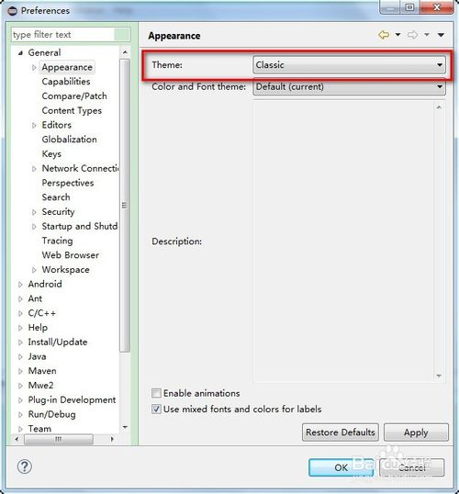](http://jingyan.baidu.com/album/6c67b1d68c03be2787bb1ed6.html?picindex=2)

1. 3

点击红框中的Classic，在下拉菜单里点击Dark

[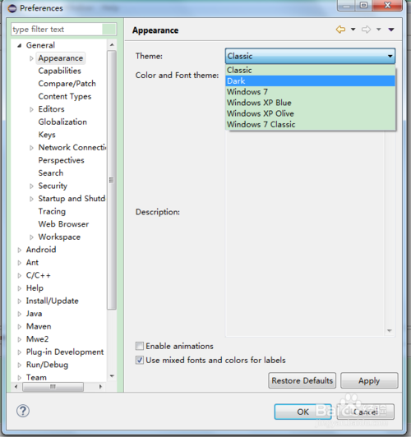](http://jingyan.baidu.com/album/6c67b1d68c03be2787bb1ed6.html?picindex=3)

1. 4

此事，整个页面就都换成了暗色调。点击“ok”，完成设置。

[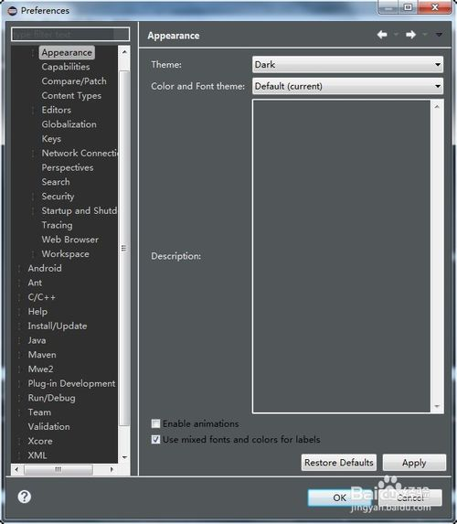](http://jingyan.baidu.com/album/6c67b1d68c03be2787bb1ed6.html?picindex=4)

1. 5

整体效果如图。

[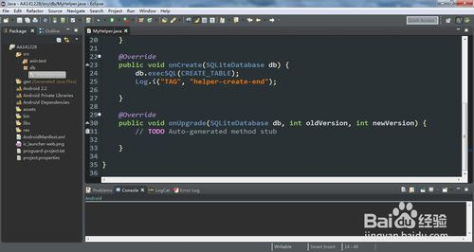](http://jingyan.baidu.com/album/6c67b1d68c03be2787bb1ed6.html?picindex=5)

END

## 2、从Eclipse Marketplace里下载主题

1. 1

假如Eclipse没有自带的Dark主题，那么可以再Eclipse Marketplace里下载。

Help下，打开Eclipse Marketplace

[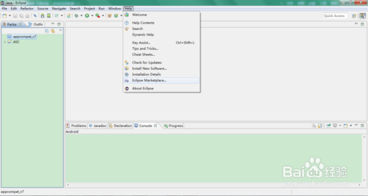](http://jingyan.baidu.com/album/6c67b1d68c03be2787bb1ed6.html?picindex=6)

1. 2

在搜索框里输入“theme”，按enter开始搜索

[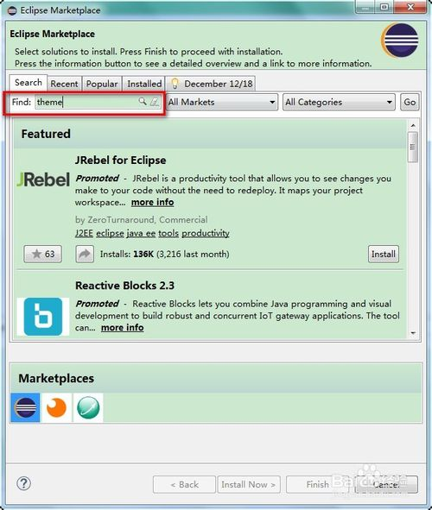](http://jingyan.baidu.com/album/6c67b1d68c03be2787bb1ed6.html?picindex=7)

1. 3

结果里有多个配色主题，可以选择第一个“Color IDE Pack”，点击install

[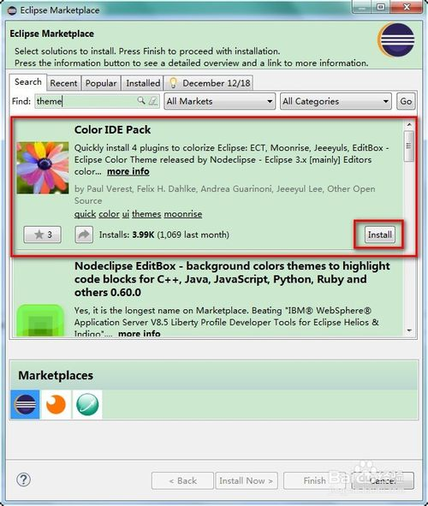](http://jingyan.baidu.com/album/6c67b1d68c03be2787bb1ed6.html?picindex=8)

1. 4

里面包含黑色主题，然后点击Confirm-Finish

[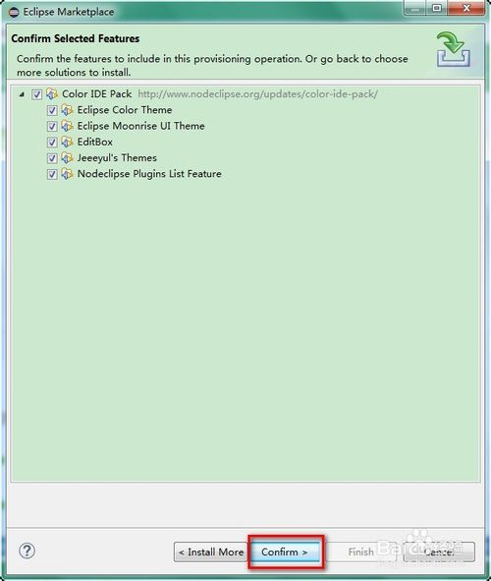](http://jingyan.baidu.com/album/6c67b1d68c03be2787bb1ed6.html?picindex=9)

1. 5

弹出一个警告（你所安装的内容未认证，是否继续安装），点击“ok”。

[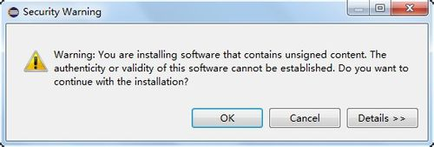](http://jingyan.baidu.com/album/6c67b1d68c03be2787bb1ed6.html?picindex=10)

1. 6

询问是否信任此证书，勾选，并点击“ok”

[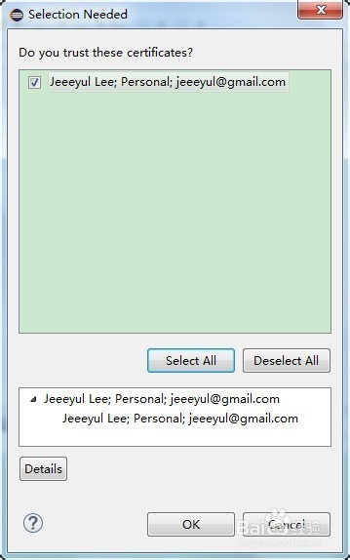](http://jingyan.baidu.com/album/6c67b1d68c03be2787bb1ed6.html?picindex=11)

1. 7

Eclipse右下角会显示安装进度，文件不大，安装速度很快。

[](http://jingyan.baidu.com/album/6c67b1d68c03be2787bb1ed6.html?picindex=12)

1. 8

询问是否重启，点击Yes。

[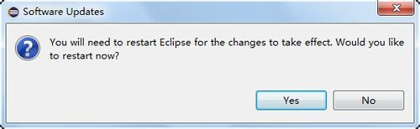](http://jingyan.baidu.com/album/6c67b1d68c03be2787bb1ed6.html?picindex=13)

1. 9

重启后，依次点击window--preferences-General--Appearence--Color Theme，别的区域色调一致，但是代码区配色方案有很多种可以选择。

[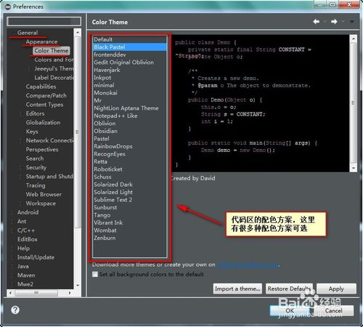](http://jingyan.baidu.com/album/6c67b1d68c03be2787bb1ed6.html?picindex=14)

1. 10

整体效果

[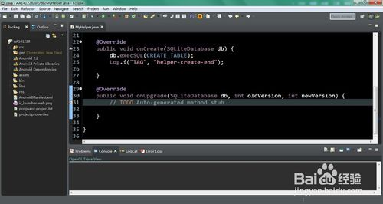](http://jingyan.baidu.com/album/6c67b1d68c03be2787bb1ed6.html?picindex=15)

END

## 3、安装别的网站适配的主题

1. 1

也可以从http://eclipsecolorthemes.org这个网站下载主题，安装到Eclipse上。下载的文件可以是epf或者xml格式。例如下载的是epf格式。

[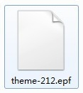](http://jingyan.baidu.com/album/6c67b1d68c03be2787bb1ed6.html?picindex=16)

1. 2

将下载的文件导入Eclipse。在左边右击--import--project。

[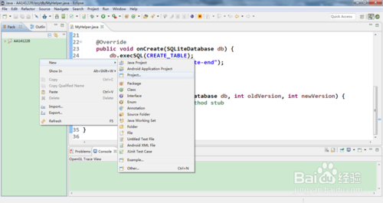](http://jingyan.baidu.com/album/6c67b1d68c03be2787bb1ed6.html?picindex=17)

1. 3

点击General--Perferences

[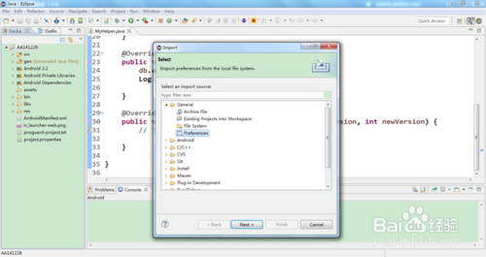](http://jingyan.baidu.com/album/6c67b1d68c03be2787bb1ed6.html?picindex=18)

1. 4

点击Browse，选择你下载的epf文件放置的位置，Finish。

[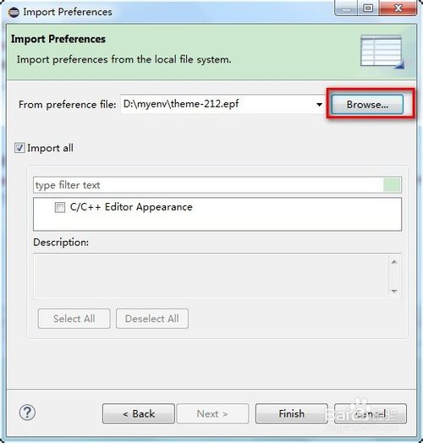](http://jingyan.baidu.com/album/6c67b1d68c03be2787bb1ed6.html?picindex=19)

1. 5

此时，代码区颜色变成了暗色调。边框和Console等区域则是原来色调。这样看起来也是不错的。当然，边框等区域也可以改成暗色调的。

[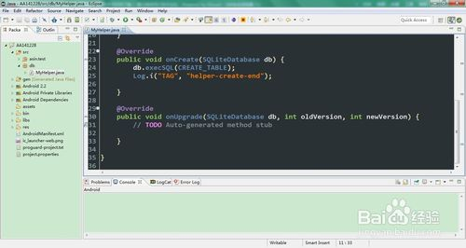](http://jingyan.baidu.com/album/6c67b1d68c03be2787bb1ed6.html?picindex=20)

END

## 注意事项

* 要想换回Eclipse默认色调
* ①只要在Perferences--General--Appearence右边的Theme里选择Classic。
* ②或者在Perferences--General--Appearence--Color Theme右边选择Default。